**Semaine du 23 au 29 juin CPB**

**Lecture et écriture**

**Tu vas devoir colorier ce dessin, écrire un titre, trouver 10 mots de choses qui sont représentées sur le dessin et enfin écrire deux phrases.**

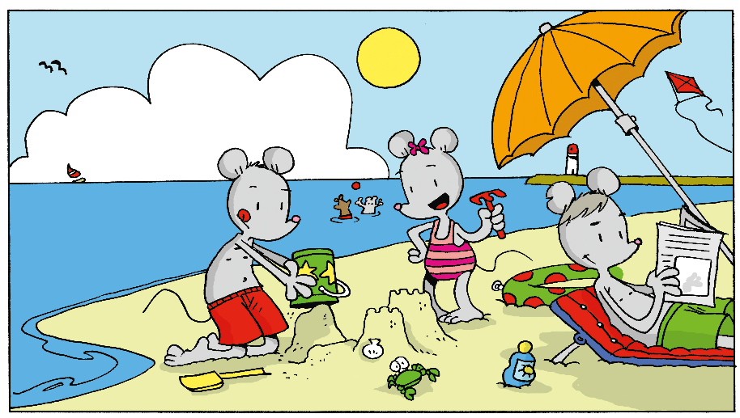

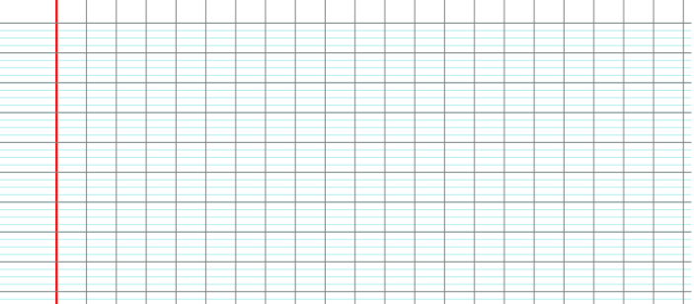

**Tu vas lire cette histoire à tes parents**

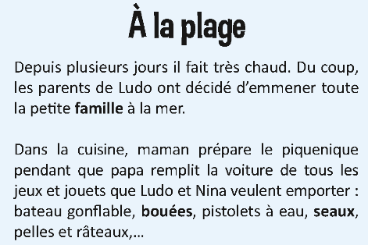

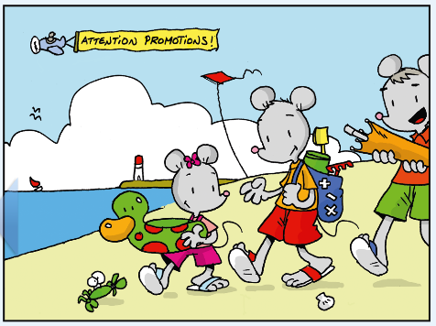

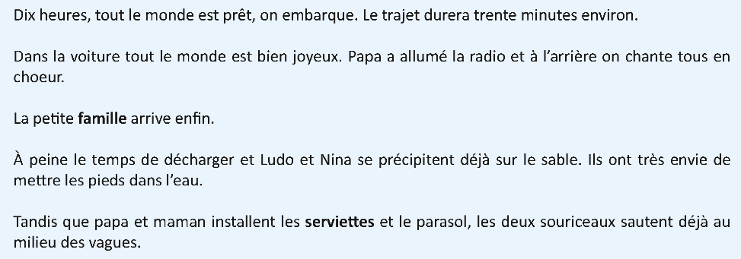

**As-tu compris l’histoire ? Réponds aux questions.**

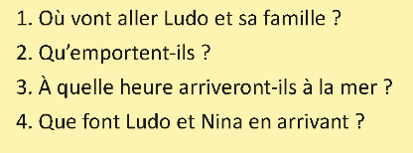

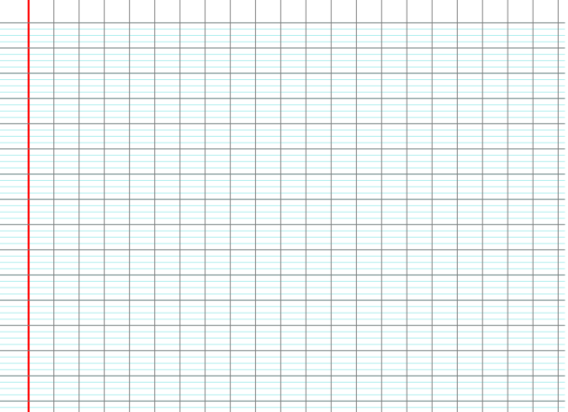

**Tu vas t’entrainer à écrire tous ces mots avec l’écriture du cahier**



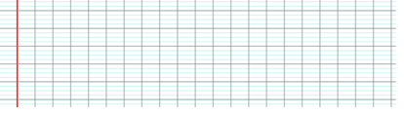

**Mathématiques**

**Effectue ces différents problèmes**

